Diaporama – Problèmes sur les boucles

But : Sensibiliser les élèves au fonctionnement des boucles simples sans variable, notamment d’identifier quelles sont les instructions répétées.

Remarque : par défaut, le lutin est orienté à 90° (c’est-à-dire vers la droite) lors de la première utilisation.

Pour la correction le professeur peut utiliser les scripts accessibles en cliquant sur l’image à la droite de la question.

Les liens s’ouvrent soit en ligne dans un navigateur sur le site de Scratch (connexion internet requise) soit dans le logiciel Scratch (s’il est installé et que les fichiers joints sont dans le même dossier).
En cliquant sur le drapeau vert on obtient le résultat du script de la question.
Pour voir le résultat des scripts des réponses il faut appuyer sur la touche correspondante du clavier.

Le professeur qui le souhaite peut réaliser ce diaporama en 2 fois : 2 diaporamas de 4 slides.
Le professeur peut également donner une trace écrite (document « trace écrite boucles »)

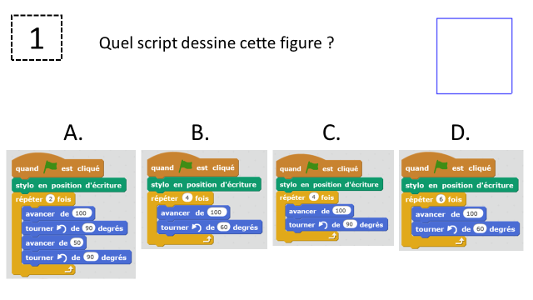 | Réponse : C  Dans le script C les quatre segments sont de même longueur et les quatre angles droits.  Dans le script A les quatre segments ne sont pas de la même longueur.  Dans le script B les angles ne sont pas des angles droits.  Dans le script D les angles ne sont pas des angles droits.
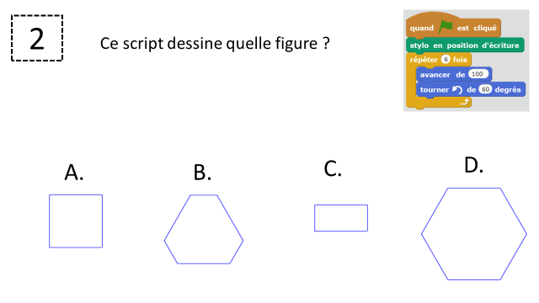 | Réponse : D  On trace 6 segments de même longueur en tournant à chaque étape de 60°.  Dans la figure A les angles ne mesurent pas 60°.  Dans la figure B les côtés n’ont pas tous la même longueur.  Dans la figure C les angles ne mesurent pas 60°.
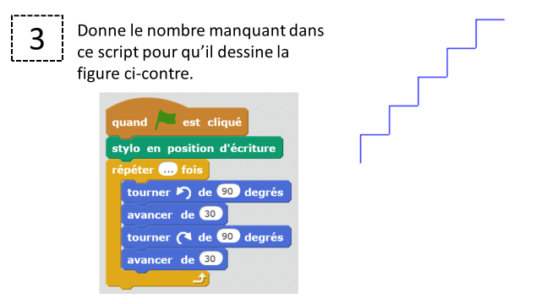 | Réponse : 5  Les instructions dans la boucle tracent une marche de l'escalier (un trait vertical puis un trait horizontal), il faut répéter la boucle 5 fois pour obtenir 5 marches
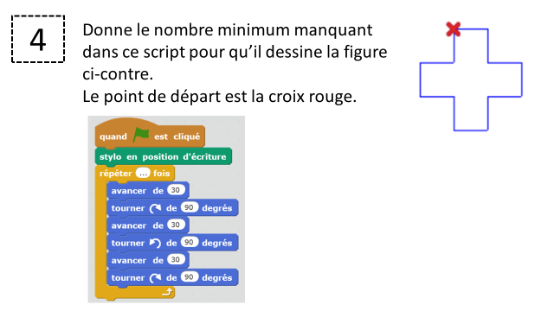 | Réponse : 4  Les instructions dans la boucle tracent 3 côtés successifs du polygone.  Il faut répéter la boucle 4 fois au moins pour obtenir les 12 côtés du polygone.  Remarque : on demande le nombre minimum car l’élève peut répondre 4 ou plus.
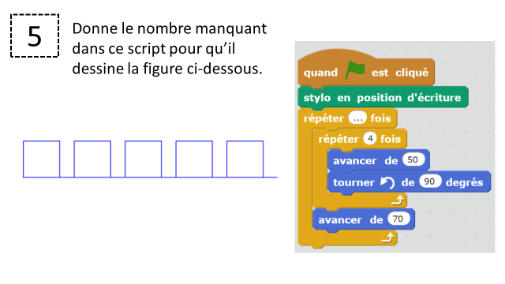 | Réponse : 5  La boucle la plus à l'intérieur trace les 4 côtés du carré, suivie de l'instruction qui trace le segment jusqu'au carré suivant.  Ces instructions doivent se répéter 5 fois pour obtenir les 5 carrés et leur segment de décalage.
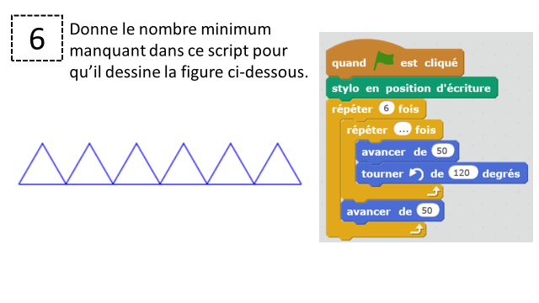 | Réponse : 3  La boucle la plus à l'intérieur doit tracer les 3 côtés de chaque triangle et les instructions à l'intérieur de cette boucle trace un côté.  Il faut donc répéter cette boucle 3 fois.  Remarque : on demande le nombre minimum car l’élève peut répondre n’importe quel multiple de 3.
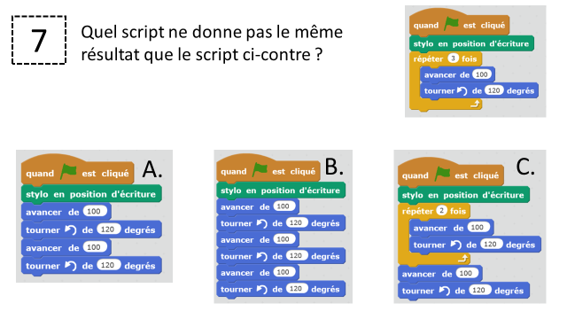 | Réponse : A  Dans le script A les deux blocs d’instructions ne sont répétés que 2 fois.  Dans le script B les deux blocs sont bien répétés 3 fois.  Dans le script C les deux blocs sont répétés 2 fois dans la boucle puis une fois donc 3 fois en tout.
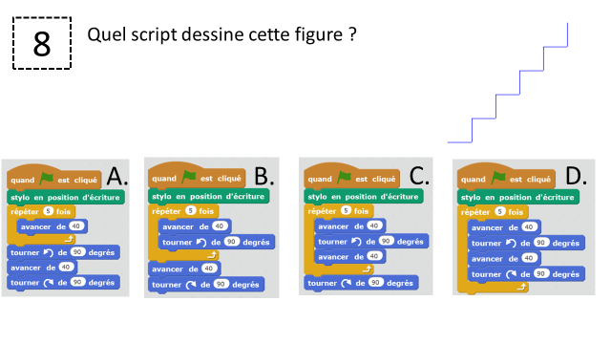 | Réponse : D  Dans ce script les 4 instructions de la boucle trace un segment horizontal puis un segment vertical. Il faut répéter cette boucle 5 fois pour obtenir les 5 marches de l'escalier.  Dans le script A on trace 5 segments horizontaux à la suite  Dans le script B on tourne 5 fois dans le même sens et on obtient un carré  Dans le script C on tourne 5 fois dans le même sens en traçant 2 fois un segment dans la même direction à chaque fois.  Remarque : L’objectif est de comprendre quelles instructions doivent être dans la boucle (dans la mâchoire)

